Škoda predstavuje prvý pohľad do interiéru nového sedemmiestneho modelu Peaq

› Priestranný a komfortný interiér s intuitívnym používateľským rozhraním
› Nový koncept UX/UI vo vozidle Škoda Peaq kombinuje fyzické ovládacie prvky s centrálnym dotykovým displejom infotainmentu pre používateľsky prívetivý zážitok
› Svetová premiéra novej vlajkovej lode značky Škoda sa uskutoční 23. júna o 18:25 vo francúzskom Monnetier-Mornex

Bratislava, 18. júna 2026 – Škoda Auto odhaľuje skice interiéru sedemmiestneho elektrického modelu Škoda Peaq. Ilustrácie predstavujú priestrannú kabínu s čistou architektúrou, ktorá v kombinácii s komfortnými materiálmi a intuitívnym používateľským rozhraním vytvára príjemnú atmosféru. Svetová premiéra sa uskutoční v Monnetier-Mornex vo Francúzsku 23. júna 2026 o 18:25.

Chan Park, vedúci In-Car & UX dizajnu v spoločnosti Škoda Auto, vysvetľuje: Škoda stavia zákazníka do centra pozornosti a vytvára komplexný používateľský zážitok, ktorý prepája funkčnosť sedemmiestneho interiéru s digitálnym ekosystémom a zabezpečuje intuitívne ovládanie pri zachovaní maximálnej prehľadnosti.

Priestranná kabína s jasne definovanou horizontálnou architektúrou umocňuje pocit vzdušnosti a pôsobí vizuálne pokojným dojmom. Voľne stojaci centrálny displej spolu s kompaktným displejom pred vodičom prispievajú k prehľadnému zobrazeniu informácií, zatiaľ čo ergonomicky optimalizovaná stredová konzola podčiarkuje čisté a logicky usporiadané riešenie interiéru.

Nová Škoda Peaq posúva interiér vozidla na vyššiu úroveň aj vďaka palubnej doske, ktorá po prvýkrát využíva vertikálne orientovaný displej infotainmentu. Nové fyzické ovládače umožňujú intuitívne nastavenie klimatizácie, hlasitosti a ďalších základných funkcií vozidla. Ergonomicky nastaviteľná lakťová opierka uľahčuje ovládanie vertikálneho displeja, zatiaľ čo magnetické nabíjacie plochy zabezpečujú efektívne bezdrôtové nabíjanie smartfónov.

Interiér vo verzii „Lodge“ kombinuje mäkké textilné povrchy s robustnými haptickými prvkami a vytvára tak kultivovaný kontrast. Komfortné a odolné materiály spolu s ľahko udržiavateľnými povrchmi zabezpečujú každodennú praktickosť. Interiér modelu Peaq definuje vysoký štandard z hľadiska priestoru, komfortu ovládania a použitých materiálov.

Svetová premiéra modelu Škoda Peaq sa uskutoční 23. júna o 18:25 vo francúzskom Monnetier-Mornex.

Pre ďalšie informácie, prosím, kontaktujte:
Zuzana Kubíková, PR manager Škoda Auto Slovensko s.r.o.
M: +421 904 701 339
zuzana.kubikova2@skoda-auto.sk

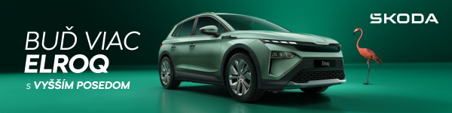
 | /SkodaAutoSK |  | /SkodaAutoSK

Fotografie k téme:
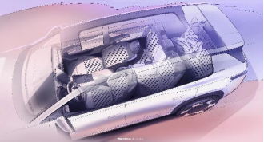 | Prvý pohľad do interiéru nového sedemmiestneho modelu Peaq  Škoda Peaq ponúka priestrannú kabínu s jasne definovanou horizontálnou architektúrou, čím umocňuje pocit vzdušnosti a pôsobí vizuálne pokojným dojmom.  Download Zdroj: Škoda Auto
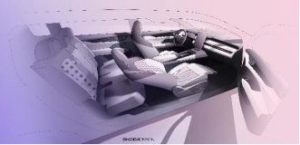 | Intuitívne ovládanie interiéru  Centrálny dotykový displej poskytuje podrobné informácie o vozidle, zatiaľ čo dôležité ovládacie prvky zostávajú na fyzických ovládačoch. To zaručuje jednoduché a nerušivé používanie v súlade s filozofiou Škoda „Simply Clever“.  Download Zdroj: Škoda Auto
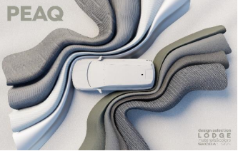 | Interiér modelu Peaq definuje vysoký štandard z hľadiska použitých materiálov  Interiér vo verzii „Lodge“ kombinuje mäkké textilné povrchy s robustnými haptickými prvkami a vytvára tak kultivovaný kontrast.  Download Zdroj: Škoda Auto

Škoda Auto
› sa v novom desaťročí úspešne riadi stratégiou „Next Level Škoda Strategy“;
› sa usiluje o to, aby sa do konca dekády zaradila medzi tri najpredávanejšie značky v Európe tým, že zákazníkom ponúka to najlepšie z oboch svetov prostredníctvom radu atraktívnych modelov s plne elektrickými, hybridnými a spaľovacími pohonnými jednotkami;
› efektívne využíva potenciál na dôležitých rastových trhoch ako je India a severná Afrika, Vietnam a región ASEAN;
› v súčasnosti zákazníkom ponúka 13 modelových radov osobných automobilov: Fabia, Scala, Octavia, Superb, Kamiq, Karoq, Kodiaq, Epiq, Elroq, Enyaq, Slavia, Kylaq a Kushaq;
› v roku 2025 dodala zákazníkom po celom svete viac ako 1 040 000 vozidiel;
› je už viac ako 30 rokov súčasťou koncernu Volkswagen, jedného z globálne najúspešnejších výrobcov automobilov;
› je súčasťou Brand Group CORE, organizačnej fúzie objemových značiek koncernu Volkswagen, ktorej cieľom je dosiahnutie spoločného rastu a významné zvýšenie celkovej efektivity všetkých piatich objemových značiek;
› samostatne vyvíja a vyrába komponenty ako batériové systémy pre platformu MEB, motory a prevodovky pre ďalšie značky koncernu Volkswagen;
› prevádzkuje tri výrobné závody v Českej republike, má výrobné kapacity v Číne, na Slovensku a v Indii, väčšinou prostredníctvom koncernových partnerstiev, ďalej taktiež na Ukrajine v spolupráci s lokálnym partnerom;
› celosvetovo zamestnáva viac než 40 000 ľudí a je aktívna na viac ako 100 trhoch.

